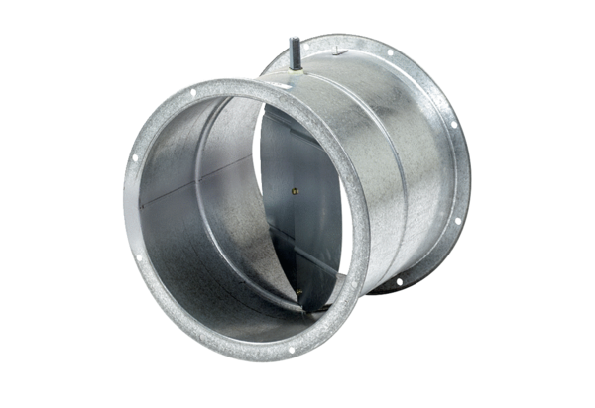Záró zsalu, szervomotorral VE 30Csomagolási egység: 1 darabVálaszték: C
Termékszám: 0093.0286Gyártó: MAICO

